2016届 分类号：TP311
单位代码：10452



学士学位毕业设计(论文)

基于Android平台的校园拍卖系统

姓 名 张 丽 玲
学 号 201209250219
年 级 2012级
专 业 软件工程（对欧美）
系（院） 信 息 学 院
指导教师 傅 德 谦

2016 年 ４ 月

THE SOFTWARE OF CAMPUS AUCTION SYSTEM BASED ON ANDROID
ABy
Zhang Liling
Supervisor: Fu Deqian
March 2016

诚 信 声 明

本人呈交给临沂大学的这篇毕业论文，除了所注参考文献和世所公认的文献外，全部是本人在指导老师指导下的设计成果。

学生签名：
日 期：

经检查该毕业设计（论文）为独立完成，不存在抄袭现象。

指导老师签名：
日 期：

摘 要
随着手机时代的发展，Android手机已经成为普遍存在的一种通讯工具，既而手机交易也越发普遍。然而针对大学生手机各种交易更是不胜枚举，这种手机拍卖客户端不仅满足了大学生手机交易的时尚，而且也解决了限制物品的处理问题。
如今高校学生有着大量闲置的物品，却没有专为学生构建的物品交易平台。该系统通过在线拍卖的方式，把高校学生不想用的物品换成自己想要的东西。该方式既能有效地帮助学生解决闲置物品的处理问题，也可以减少资源不必要的的浪费。
基于Android平台的校园拍卖系统操作简单，（第三段创新点、亮点等2行左右）中用户的基本需求。

关键词：Android；校园拍卖；用户端；服务器端；

Abstract
With the development of the mobile phone age, Android mobile phone has become a kind of common communication tools, then phone deal also increasingly common Mobile phone all kinds of trading is abound for college students, however, this kind of mobile phone auction client not only satisfy the college students' mobile phone trade fashion, but also solves the limit deal with the problem of the item.
（要与中文对应！！）
Now college students have a large number of idle items, but not specifically designed for students to build goods trading platform The system through the way of online auction, the college students don't want to use items for what they want The approach can effectively help students to solve the problem of idle goods processing, can also reduce unnecessary waste of resources.

Key Words：Android; Campus auction; Client-side; Server-side;（与中文对应）
目 录
前 言---------------------------------------------------------------------- 1
第1章 绪论-----------------------------------------------------------------2
1.1 系统的研究背景------------------------------------------------------- 2
1.2 系统的研究目的和意义------------------------------------------------- 3
第2章 系统需求分析---------------------------------------------------------5
2.1 概述----------------------------------------------------------------- 5
2.2 可行性分析----------------------------------------------------------- 5
2.2.1 技术的可行性 5
2.2.2 操作的可行性 5
2.2.3 经济的可行性 5
2.2.4 法律的可行性 6
2.3 功能需求分析--------------------------------------------------------- 6
2.3.1 用户端功能分析 6
2.3.2 医生端功能分析 8
2.3.3 web端功能分析 9
2.4 性能分析------------------------------------------------------------ 10
第3章 系统相关技术--------------------------------------------------------11
3.1 Android 操作系统---------------------------------------------------- 11
3.1.1 Android系统的简介 11
3.1.2 Android系统的架构 11
3.1.3 Android系统的基本应用组件 13
3.1.4 Android系统的源代码结构 14
3.2 MySQL数据库--------------------------------------------------------- 14
3.3 Apache服务器-------------------------------------------------------- 15
3.4 JSON数据格式-------------------------------------------------------- 15
第4章 系统设计------------------------------------------------------------16
4.1 系统架构设计-------------------------------------------------------- 16
4.2 系统功能设计-------------------------------------------------------- 16
4.2.1 用户端功能设计 16
4.2.2 医生端功能设计 19
4.2.3 Web端功能设计 21
4.3 系统数据库设计------------------------------------------------------ 21
4.3.1 数据库E-R图 21
4.3.2 数据库表设计 23
第5章 系统实现------------------------------------------------------------25
5.1 环境搭建------------------------------------------------------------ 25
5.2 用户端的功能实现---------------------------------------------------- 25
5.2.1 用户注册、登录功能实现 25
5.2.2 主界面实现 29
5.2.3 信息操作功能实现 29
5.2.4 查看医院、药店位置功能实现 32
5.2.5 一键急救功能实现 32
5.3 医生端的功能实现---------------------------------------------------- 33
5.3.1 医生注册、登录功能实现 33
5.3.2 医生信息操作功能实现 33
5.4 Web端的功能实现----------------------------------------------------- 33
第6章 系统测试与分析------------------------------------------------------35
6.1 测试环境与测试辅助工具---------------------------------------------- 35
6.2 功能测试用例-------------------------------------------------------- 35
结 论------------------------------------------------------------------------------------------------------------------------37
参考文献--------------------------------------------------------------------38
谢 辞---------------------------------------------------------------------- 39
（根据正文标题，要自动生成目录）
前 言
随着无线移动通信和移动互联网科学技术的高速发展，世界正在迅速的进入移动互联网的新时代。在这种新的环境下，智能移动终端也随之不断的发展，所占据的科技市场份额飞速增加，对人们的生活产生了巨大的影响。
本论文主要的贡献是从该系统的开发背景开始，论述了，其结构如下：
第1章：主要是叙述了本课题的目的和意义，以及在Android平台上开发本系统软件的研究背景。
第2章：主要是根据本课题所做的需求分析，以及对软件的可行性、功能和性能等一些要求作了详细的论述和分析，这是进行课题研究的首要前提。
第3章：主要是介绍了基于Android平台的智能医疗服务系统开发的相关技术，对Android系统的架构和相关组件，以及MySQL数据库、Apache服务器和JSON数据格式进行了细致的介绍和论述。
第4章：主要是对本软件的架构、数据库和功能进行了理论的分析和设计，对课题的实现奠定了理论基础。
第5章：主要介绍本软件每一个客户端以及Web端等相关模块的开发流程。
第6章：主要是对系统的测试和运行，检测系统存在的问题和漏洞，来方便系统的优化和完善。

- 绪论
  - 系统的研究背景
无线移动通信和移动互联网科学技术的高速发展，世界正在迅速的进入移动互联网的新时代，移动互联网在生活和工作中的应用范围也变得越来越广泛，使人们的生活和工作变得越发信息化和便捷化。伴随着智能移动终端在日常生活和工作的普遍使用，使其在科技市场所占份额的迅速增加,智能移动终端正在逐渐成为整个互联网产业发展的巨大动力。由于生活水平的提高和社会的快速发展，以及无线移动通信技术与互联网产业的快速融合，人们对于智能移动终端有着更多功能的需求，从而使服务器和智能移动终端之间的这种新的移动互联网服务模式成为了未来互联网发展的新趋势。这种互联网服务模式促进了移动智能终端的发展大方向，给用户提供了更多的便利和前所未有的操作体验，成为了新一代互联网技术产业的重要部分，并且将会对未来的服务行业和信息产业产生重要的影响。
, Android操作系统的性能在当今是非常好的，不仅仅是因为其快捷、方便，更是因为该系统可以适应并安装在大部分厂家的生产硬件系统上，其成本是较为低廉的，能够最大程度的满足不同人群的需求，让更多的人通过该系统来享受智能、移动生活所带来的方便与快捷。
伴随着大数据、物联网和云计算等科学技术的快速发展，移动开发也逐渐的走入人们的视野，并由于移动开发所带来的好处使其迅速的被人们所接受。以基于Android操作系统的开发为例，近些年所设计出来的应用程序如雨后春笋般的出现在大大小小的应用市场上，如：基于Android平台的企业各类管理系统、办公软件、餐厅订餐软件以及智能家居等^{[1]}。可是经过仔细的市场调查后，不难看出关于Android移动终端的智能医疗服务系统的软件还是很少有的。随着时代的发展和生活节奏的加快，在以人工服务为主的医疗行业中人性化的服务质量和水平还有待提高，而以Android系统为终端的软件的出现将会给整个医疗行业带来前所未有的变化。
  - 系统的研究目的和意义
随着互联网科技和移动智能操作终端的迅猛发展，人们发现利用无线互联网和移动智能操作终端能够方便、快捷的给人们提供医疗服务，有助于改善人们的生活质量和身体健康状况。现如今，智能医疗服务已经成为科技服务产业的研究热点，之所以能够成为当今新热点的重要原因是移动智能终端的普遍使用和无线网络的广泛覆盖，用户和医生双方能够通过移动智能终端进行方便的操作和及时的信息交流。很多的科技公司和运营商都看好它未来的发展前景，并且已经开始了关于该项目的开发和研究。在这些开发者中，有许多已经取得了很多的成果，并且享受到了该项目所带来的利润和好处，其中就包括AT&T和沃达丰等许多知名的运营商^{[2]}。
2. 向各类人群提供了便捷的服务，由于生活水平的提高和社会的快速发展，人们的生活节奏不断加快，带来了巨大的生活和工作压力，越来越多的人也由于空闲的时间不断减少而减少了对健康的关注。该系统可以让用户或患者利用合理、较短的时间来进行网上预约、网上诊断和获取病历信息，也能帮助医生减小工作压力，利用平时的时间进行网上会诊等。
3. 使医院急救变得更加及时，患者可以利用该系统的急救功能向医院的服务器发出急救请求，可以让医院及时的了解到病人情况并准备相应的急救，并根据发出的位置信息进行外出急救。
基于上面几个方面，基于Android智能移动终端的医疗服务系统的开发有着重大的意义，会对以往只能去医院进行“看病”、“拿药”的就医方式带来改变。让用户无论在何时何地都能够接受医疗服务，能够随时咨询医生问题并获取相应的专业建议，还可以获得该软件所提供的各种健康资讯和保健方法。医疗服务行业，将会因为移动互联网技术和移动通信的加入，减少更多的人力、财力和时间的浪费，更高效帮助人们拥有健康的生活和更高的生活质量。

- 系统需求分析
  - 概述
本智能医疗服务系统的开发是严格按照和遵循软件工程的开发思想进行设计和开发的，软件工程是借鉴和学习传统工程的方法和原则，用工程化的方法来开发和维护软件，可以提高软件的质量、降低软件的成本、改进软件的算法以及减少软件维护带来的困难，得到低成本、易维护和高可靠性的软件或系统。系统的需求分析主要是了解和获取用户的使用需求，以此作为智能医疗服务系统的开发依据，这对于该系统开发是至为重要的。
  - 可行性分析
在系统开发工作开始之前，要决定和判断是否真的有必要设计和开发该系统，要对该系统的开发进行可行性分析，这样可以减少成本的浪费和避免不必要的风险。
    - 技术的可行性
本系统的设计与开发主要采用的是C/S架构，该系统的两个客户端的使用对象基本定位为使用Android操作系统的智能手机用户，便于用户在Android系统智能手机上的安装和使用；而该系统的服务器端则是Apache服务器和Tomcat部署的，利用当下主流的JavaEE技术来开发和实现。Android系统作为当前智能手机市场最为流行的智能操作系统，其Android应用程序也随之成为开发热点。一方面是因为基于Android平台的应用软件和程序主要是使用Java编程平台Eclipse或MyEclipse来进行开发的，可以方便、快捷的将Android软件安装到AVD或是智能设备上进行系统的调试，其开发是非常高效的。虽然Android系统的程序开发和Java程序开发略有不同，但Android开发对于从事Java开发的人员来说还是比较容易上手的，因为两者的开发语言是基本一致的。
    - 操作的可行性
“智能医疗服务”的概念刚开始被提出时,虽然受到了各个领域的广泛关注，但是由于当时的科学技术不发达，受到了硬件和软件技术上各方面的限制，导致该领域发展的十分缓慢。但是随着互联网、
是可行的。
  - 功能需求分析
开发基于Android操作终端的智能医疗服务系统是一个功能、结构比较复杂的工程，需要根据不同的系统使用对象，来认真、仔细和多层次的考虑用户的不同方面的需求。在经过仔细的市场调查和对该系统的认真分析之后，我们可以根据不同的使用对象来进行功能模块的设计，既可以能够满足用户的多种需求，也可以使系统的结构和功能变得更加清晰和合理化。
通过认真了解和分析了当信息、注册信息操作、查看附近医院和药店以及一键急救等；医生端的主要功能有注册、登录、预约信息处理、个人信息管理等功能；Web端的主要功能有登录和用户急救信息操作。
基于Android平台的智能医疗服务系统总的构架如图2-1：
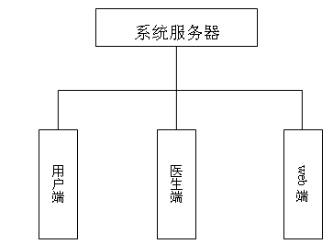
图2-1系统主体结构框架
    - 用户端功能分析
一键急救：其功能是主要利用向服务器发送含有坐标或有其他文字、视频、图片信息的急救请求，来向用户提供急救功能。其中用户所提供的坐标、文字、图片和视频信息利用百度LBS云服务上传到服务器中，进行数据库的存储。
基于Android平台的智能医疗服务系统用户端的功能架构如图2-2：
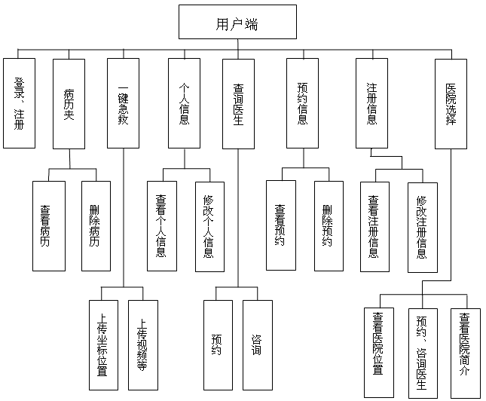
图2-2 用户端的功能结构图
系统具有深厚的潜在市场和技术优势，Google公司在2005年便低调收购了这个成立时间仅有22个月的IT高科技公司。
- 系统相关技术
  - Android 操作系统
    - Android系统的简介
Androi

- 系统实现
  - 环境搭建
1. 下载开发所涉及的软件安装包: Eclipse，JDK，Android SDK，ADT，MySQL和Tomcat。
2. 安装下载好的软件包：Eclipse，JDK，Android SDK，ADT，MySQL和Tomcat。
3. 配置安装好的Eclipse：
(1) 打开安装好的Eclipse。
(2) 在软件的菜单栏上选择 “帮助”，然后在界面上选择“安装新软件”选项,点击里面的“添加”按钮。
(3) 在出现的窗口界面内依次输入任意的名称和ADT工具的下载网址 https://dl-ssl.google.com/android/eclipse/。
(4) 按照安装提示来进行安装ADT。
(5) 在ADT安装完成之后重新启动Eclipse。
4. JDK的环境配置，JDK在本机的安装目录为：D:\Program Files\Java\jdk1.7.0_51
(1) 选择计算机点击右键，进入属性选择里面的“高级系统配置”选项进行“环境变量”的配置，然后在进入“系统变量”配置。
(2) 选择“Path”，添加值“;D:\Program Files\Java\jdk1.7.0_51\bin”。
(3) 新建“ClassPath”，设置值为：“.;D:\ProgramFiles\Java\jdk1.7.0_51\lib\tools.jar;D:\ProgramFiles\Java\jdk1.7.0_51\lib\dt.jar;”。
}
    - 查看医院、药店位置功能实现
药店、医院的位置信息是存储在百度的云服务器中，点击按钮后，利用百度提供的LBS云服务搜索相关药店或者医院位置。将其读取到本地，然后显示到本地的百度地图中。药店、医院的位置显示界面如下图：
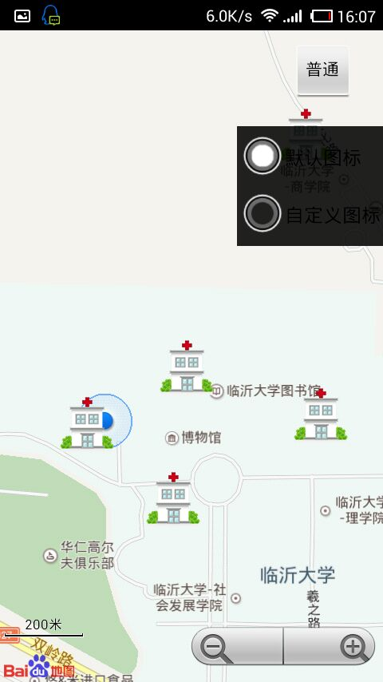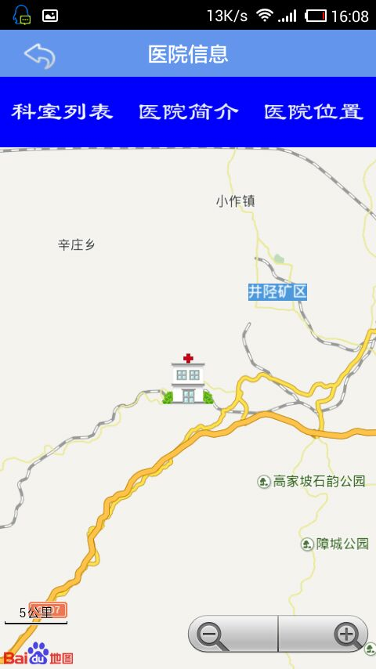
图5-8 查看医院、药店显示位置界面
    - 一键急救功能实现
点击一键急救的按钮会首先提示是否向急救中心发送坐标，该坐标利用百度LBS云服务保存在百度云服务器，点击确定按钮后进入文件上传的界面，可以选择文字、图片或视频的上传方式；点击取消按钮后进入首页界面。一键急救界面如下图：
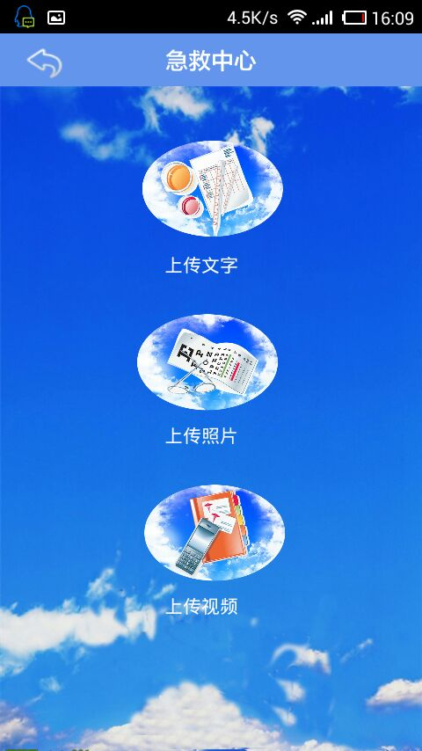
图5-9 一键急救界面
  - 医生端的功能实现
    - 医生注册、登录功能实现
和用户端的操作方法一样，医生在安装智能医疗服务系统Android医生端后，打开该医生端，进入首界面用户可以根据需求选择相应的功能。在医生端的注册和登录功能上与用户端的登录和注册功能基本一致，在此不再赘述。首界面和主界面如下图：
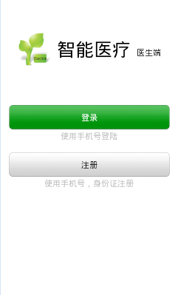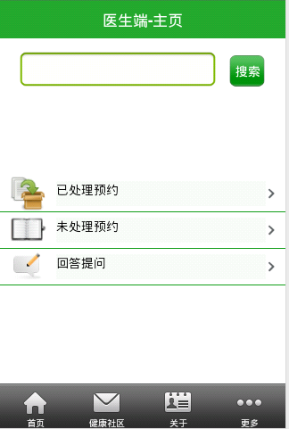
图5-10 首界面和主界面
    - 医生信息操作功能实现
医生端的信息操作主要有预约信息处理、个人信息管理两大部分，预约时间修改，还可以根据预约信息了解病人的病情和填写病历。具体界面如下：
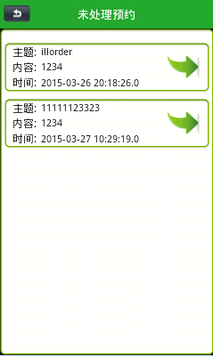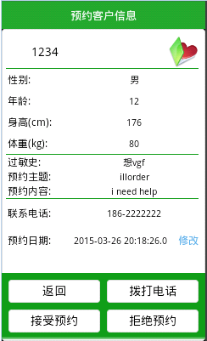
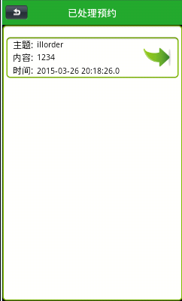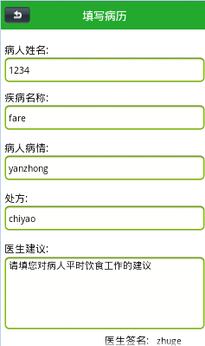
图5-11 信息操作界面
  - Web端的功能实现
急救位置显示界面，急救中心会读取所有急救信息并以红点标出，当客户端发出急救信息时，急救中心会立刻获取出事地点，并显示在地图上。急救中心每5秒向百度LBS云发送查询请求，将新的急救信息显示在地图上。
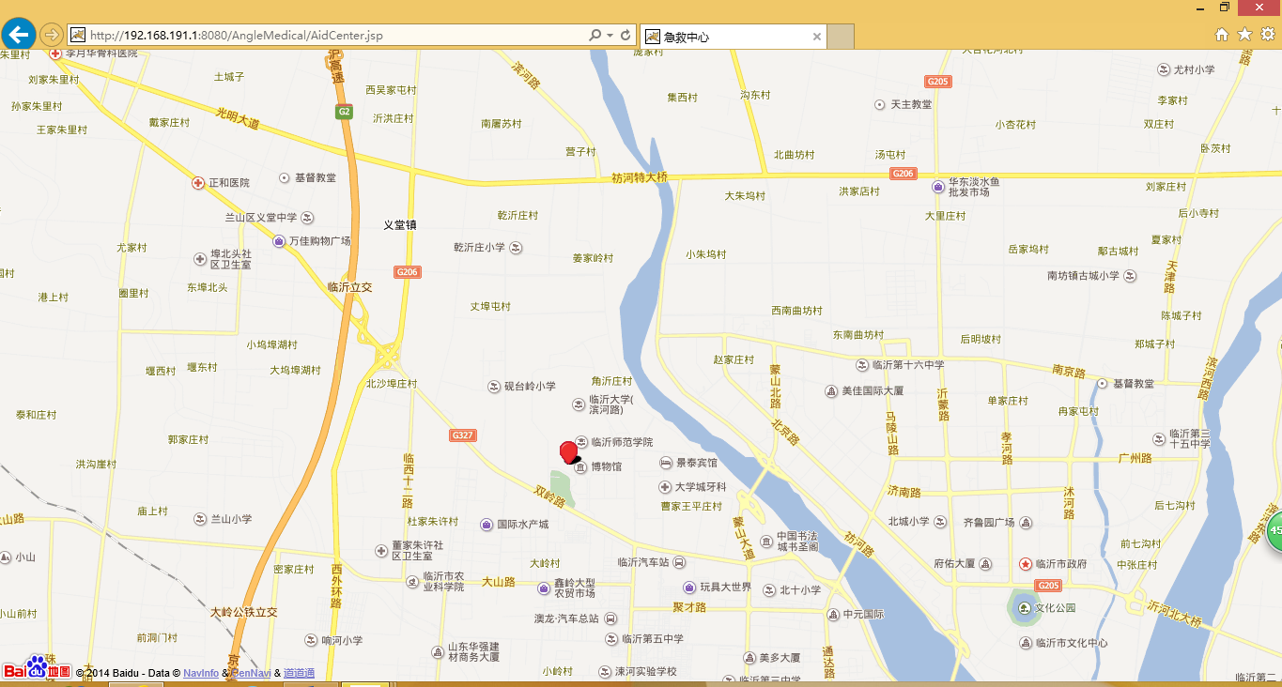
图5-12 操作主界面
查看急救信息上传的文字、图片和视频。读取百度LBS云中的急救信息，根据信息，读取服务器资源，并显示到地图上。
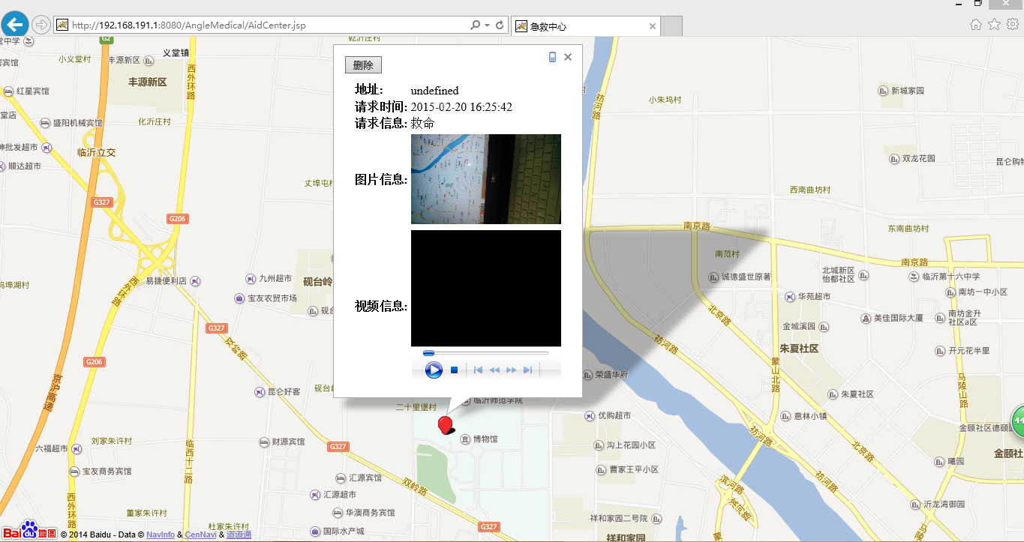
图5-13处理急救信息界面

- 系统测试与分析
  - 测试环境与测试辅助工具
表5-1 XXXX
测试环境 | 硬件：Intel Pentium 2.0G 处理器，内存512M，100M网卡，笔记本电脑(配置：处理：Intel(R) Core(TM) i5-2450M CPU @ 2.50Hz 安装内存：1.00GB 系统类型：32位操作系统)  软件： Windows 7操作系统、my eclipse 10.0 ADT 22.04  AVD模拟器
测试辅助工具 | IE浏览器

  - 功能测试用例
该系统的部署图如下：
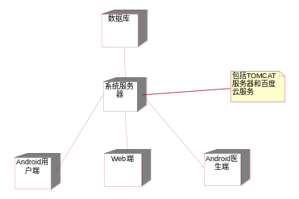
图6-1 系统部署图
根据系统的设计需求，对系统的医生端、用户端和Web端等功能分别做了测试，下面是这次测试的部分测试用例：
智能医疗服务医疗系统（医生端）主界面功能测试用例：
表5-2 XXXX
用例编号 | 1
测试模块 | 智能医疗服务医疗系统（医生端）主界面
标题 | 测试智能医疗服务医疗系统（医生端）主界面跳转
测试目的 | 验证打开智能医疗服务医疗系统（医生端）能否实现页面跳转
测试级别 | 2
先决条件 | 已经安装过智能医疗服务医疗系统的Android医生端
测试编号 | 测试输入 | 期望输出 | 实际输出 | 状态
测试1 | 进入主界面  点击“已处理预约” | 跳转到已处理预约界面 | 正确跳转 | 通过
测试2 | 进入主界面  点击“未处理预约” | 跳转到未处理预约界面 | 正确跳转 | 通过
测试3 | 进入主界面  点击更多 | 跳转到更多功能界面 | 正确跳转 | 通过

结 论
本文首先对基于Android平台的智能医疗服务系统的研究背景以及研究意义、性，能够带来巨大的社会价值。
本论文在具体的内容上对Android操作系统的架构、组件等作了细致的论述，接着根据该
的软件还有很多不足之处：
1. 在通讯方面，用
3. 在系统的界面和操
和设计的突破点，需要进行更为细致的分析和研究，以便将该系统做的更完善。

参考文献
[1] 张满. 基于Android终端的医疗服务系统的设计与实现[D],陕西西安: 西安电子科技大学,2013.
[2] 毛中亮,史鸿飞,应俊等. 基于Android平台的移动医疗应用系统[J],中国医疗设备,2013,28(3):74.
[3] 李永杰. 基于Android移动学习平台的设计与实现[D],四川成都:电子科技大学,2013.
[4] 韩超,梁泉. Android系统原理及开发要点详解[M]. 北京:电子工业出版社,2010.
[5] Frank Ableson,Charlie Collins,Robi Sen. Unlocking Android[M]. Amrica:Manning Publications,2009.
[6] 陈璟,陈平华,李文亮. Android内核分析[J],现代计算机(专业版),2009(11).
[7] 伊鹏翔. Dalvik虚拟机结构与性能的研究[D],吉林长春:吉林大学,2011.

[19]
（18-20篇：有书籍、科技文献资料 、网址、外文资料等）

谢 辞
本次论文的完成之际，
最后，向所有审阅本次论文的各位学者、专家和老师致以深深的谢意。
（感谢的人 不要出现外校名称、和粘贴别的 名字）
附 录
（操作步骤：系统功能、软硬件环境等，让人看了会操作）

